Lab 1
Partie 1
A gauche c’est et à droite c’est

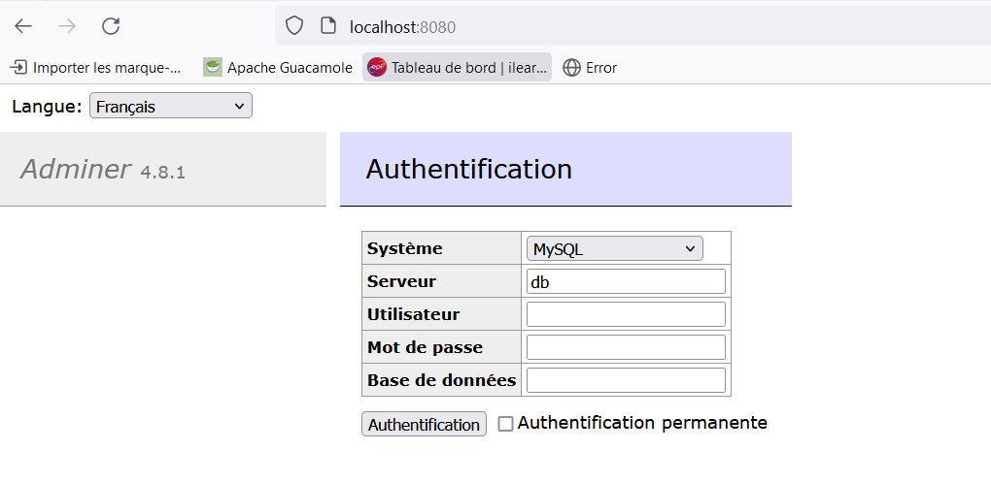
J’avais commencé par ajouter mes tables manuellement :

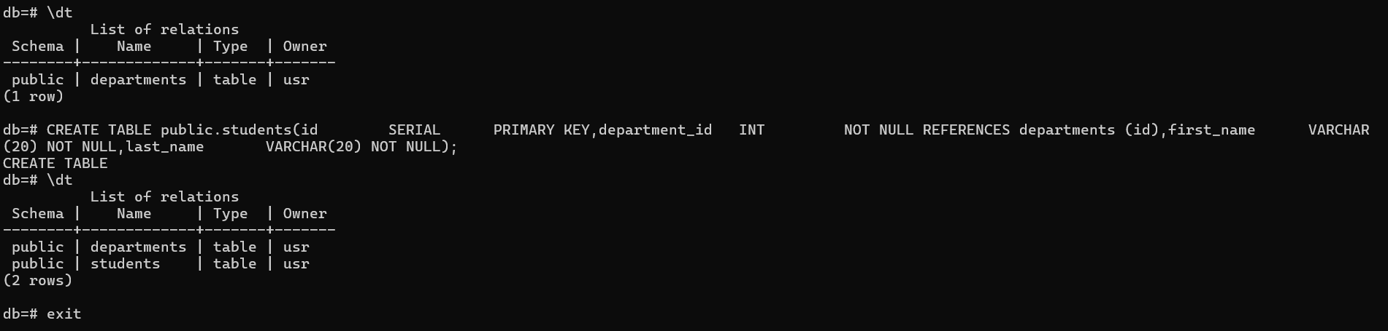

Mais comme le but ce n’était pas ça, j’ai dû modifier mon dockerfile.
J’ai d’abord créé des fichiers de script sql que j’ai ensuite copié dans mon dockerfile

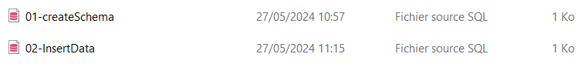
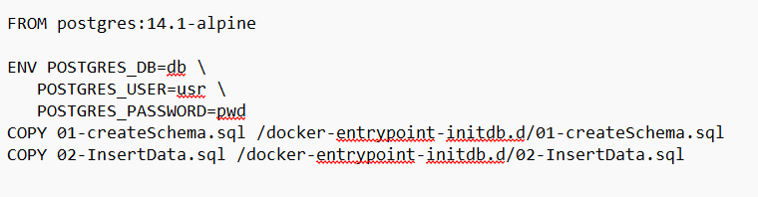

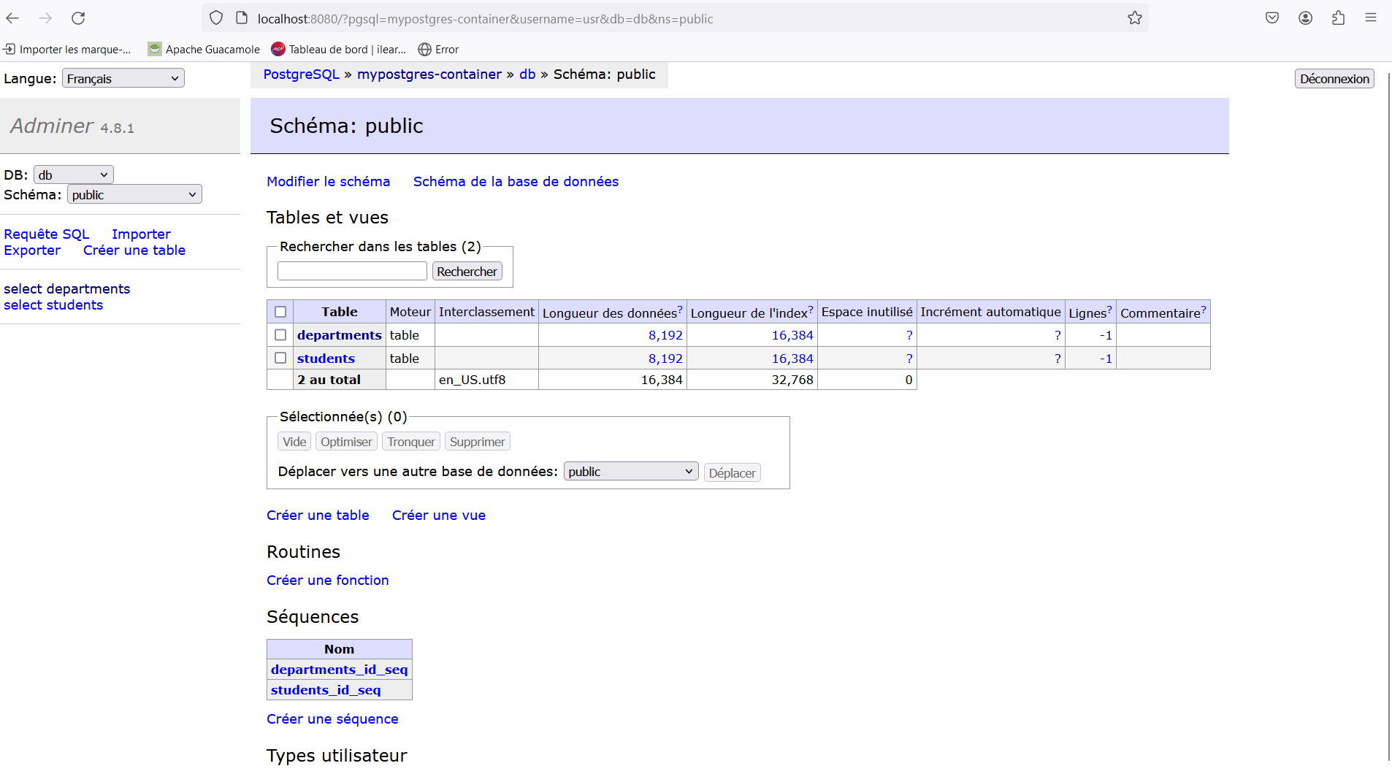
Données de la table departements
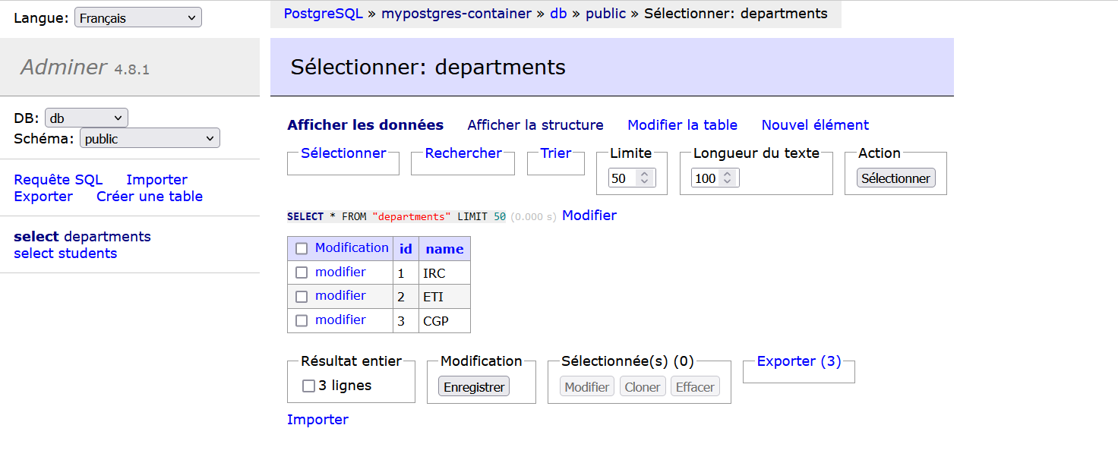
Données de la table students

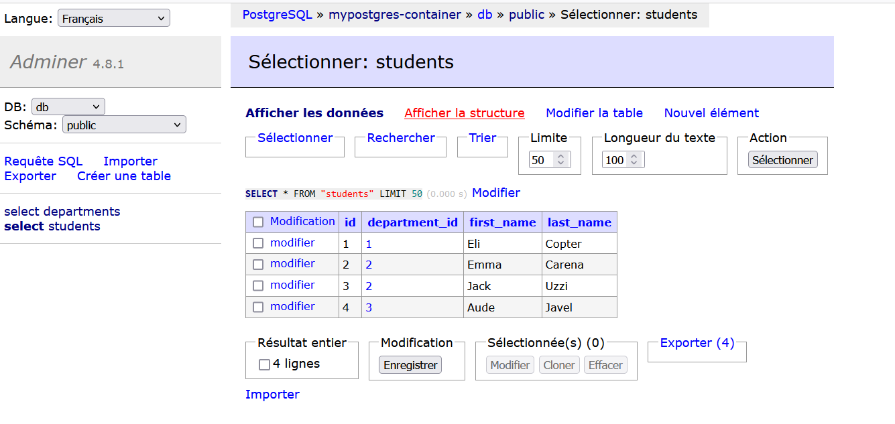
En modifiant manuellement ma bdd en ajoutant les données, lorsque je détruis le container, en relançant je n’ai plus mes modifications. D’où l’importance d’avoir le volume

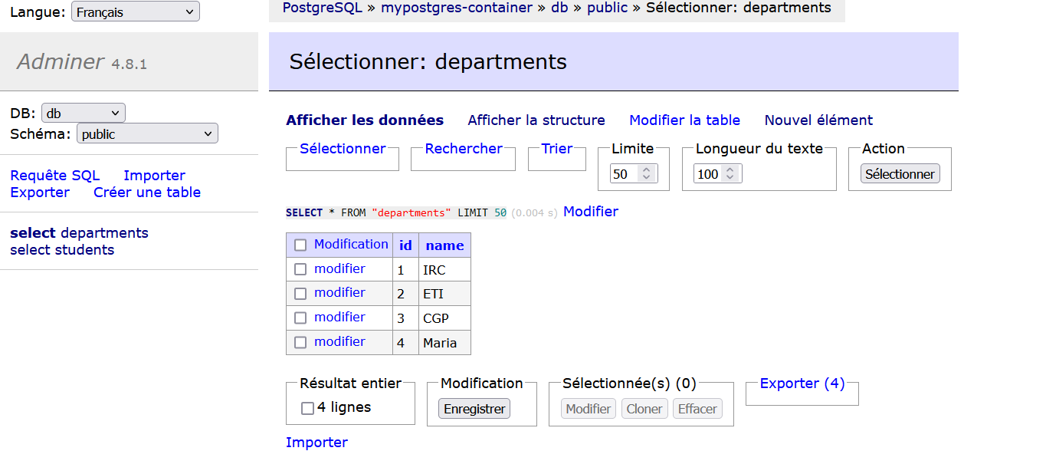

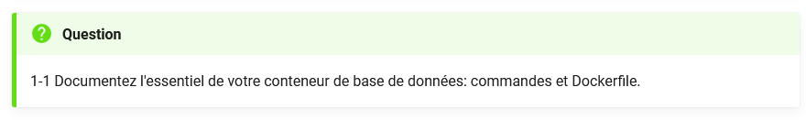
JAVA API
FROM openjdk:latest
COPY Main.java /app/Main.java
WORKDIR /app
RUN javac Main.java
CMD ["java", "Main"]

Premier retour de
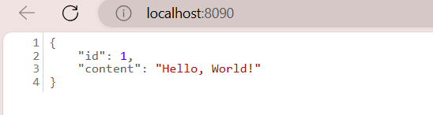
Connecté à la db
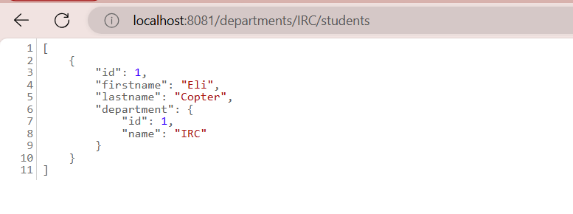

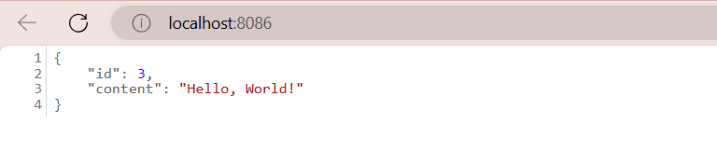
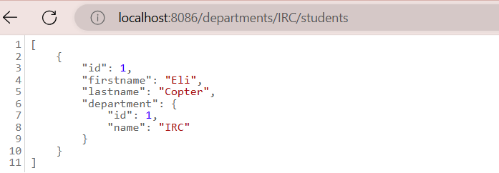

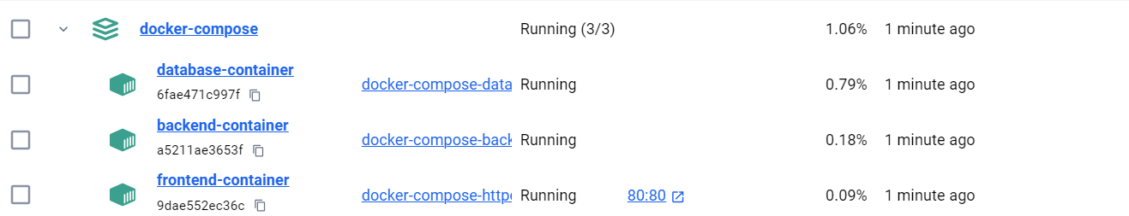
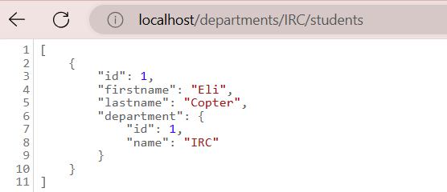

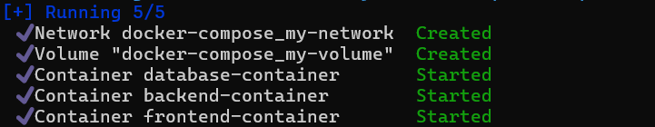

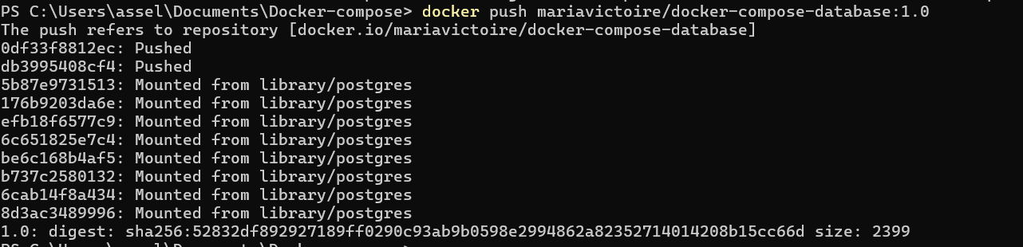
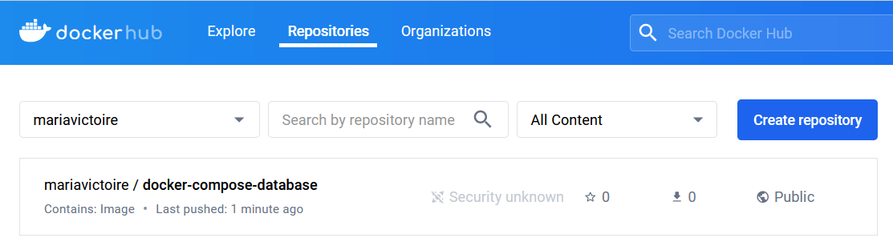
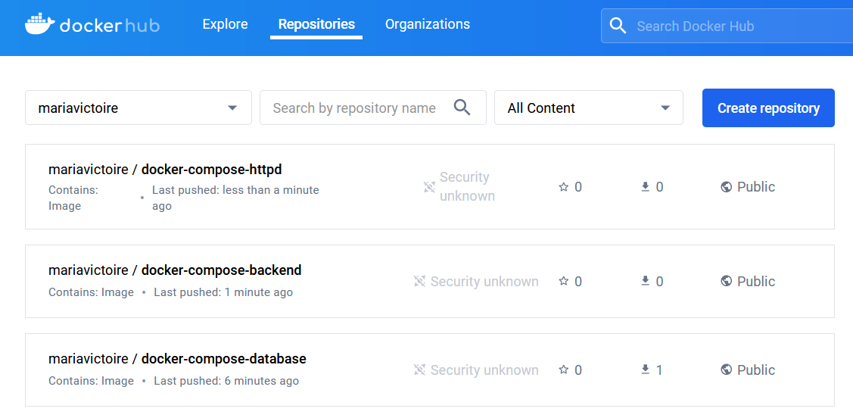

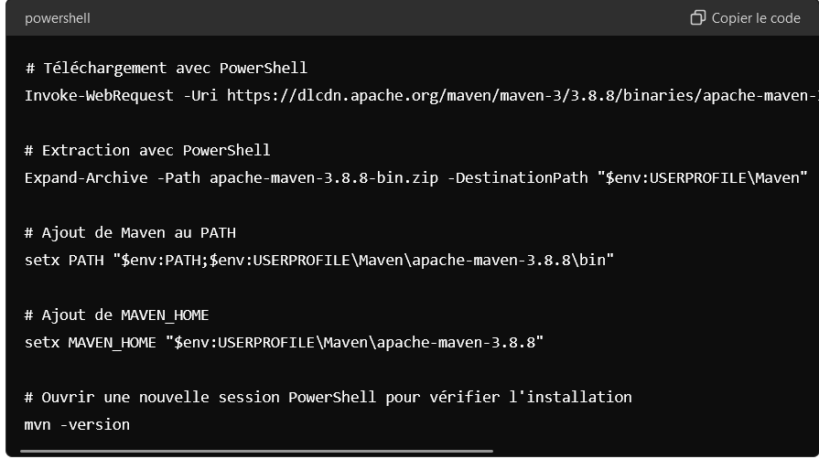
1er mvn ….
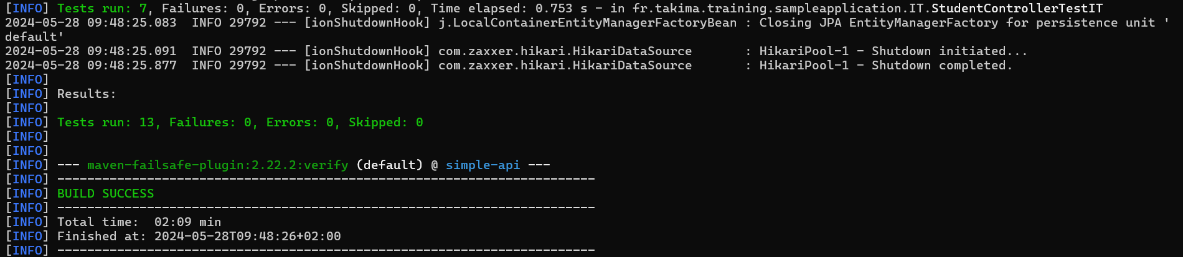
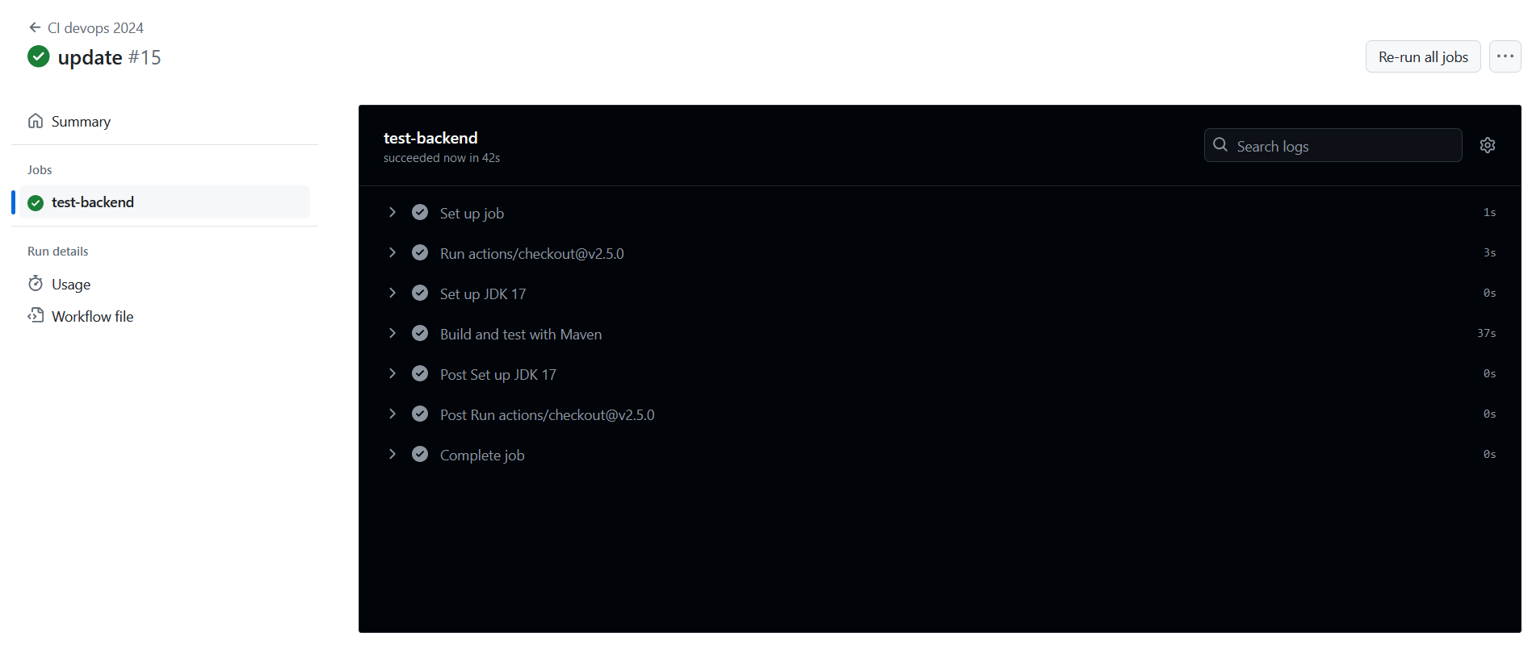

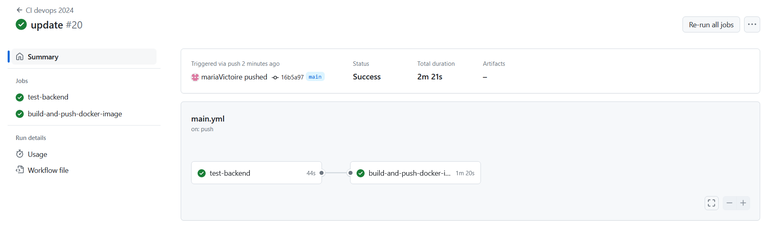

Après push :
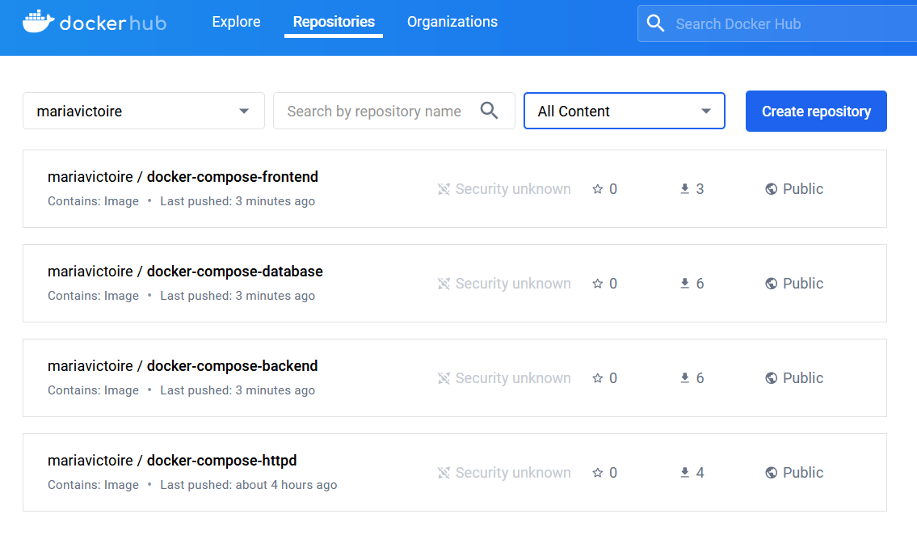
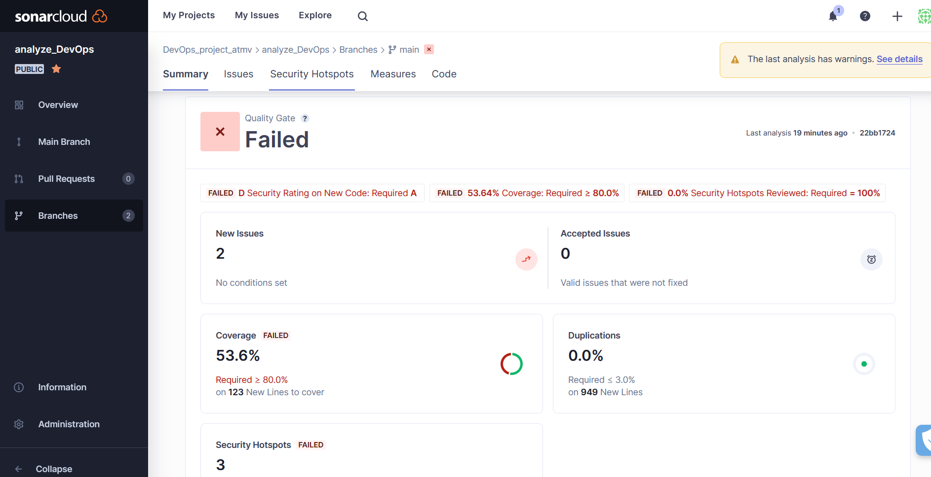

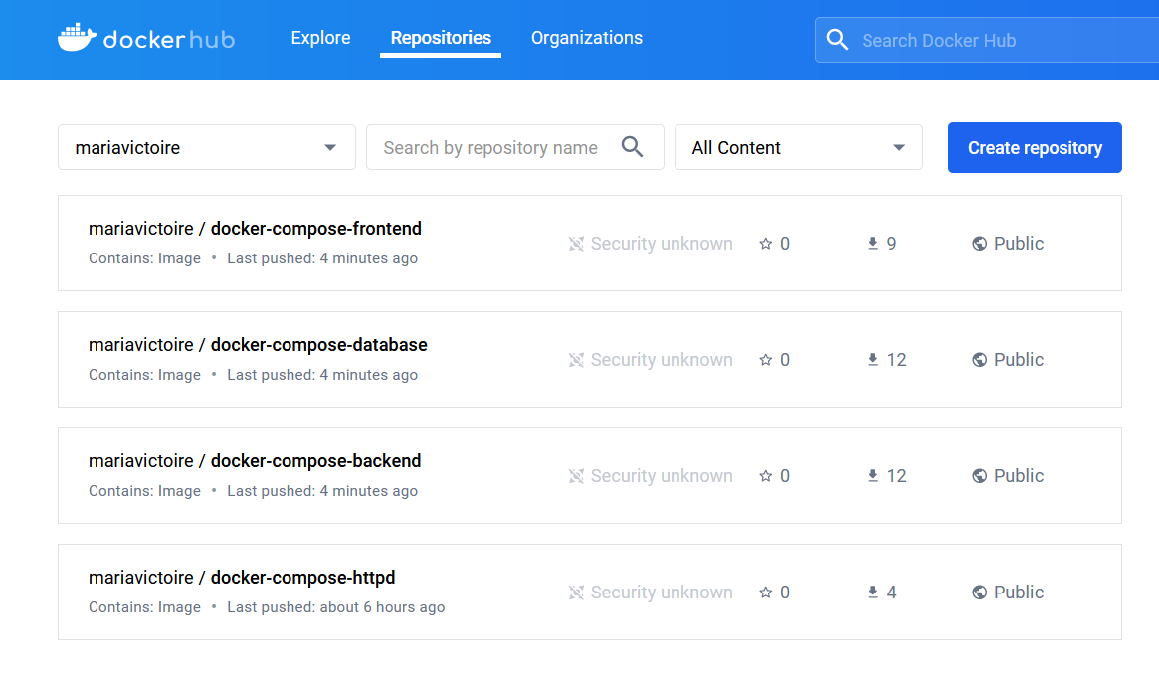

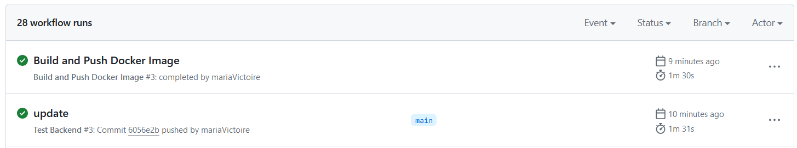

Inventaire rôle
Vms dans le mail
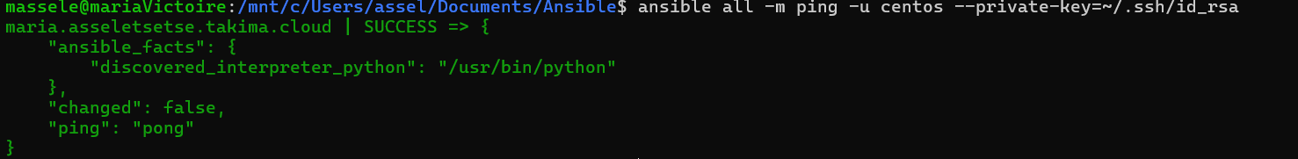

Installation de Apache
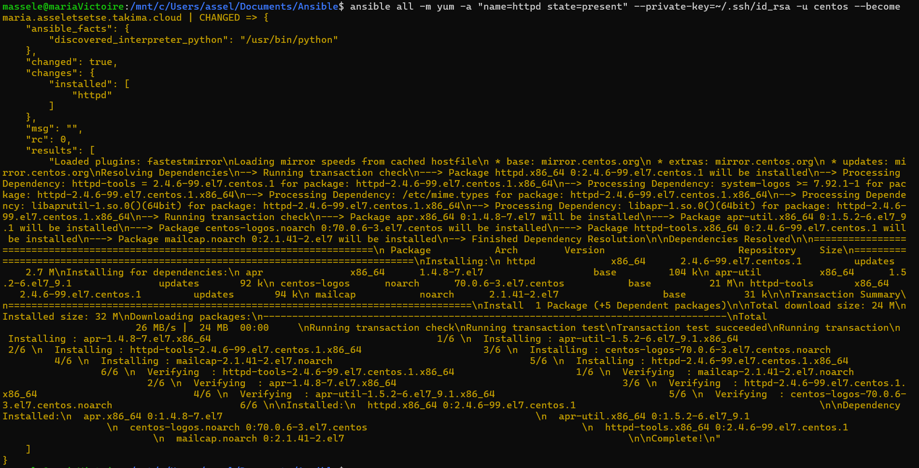

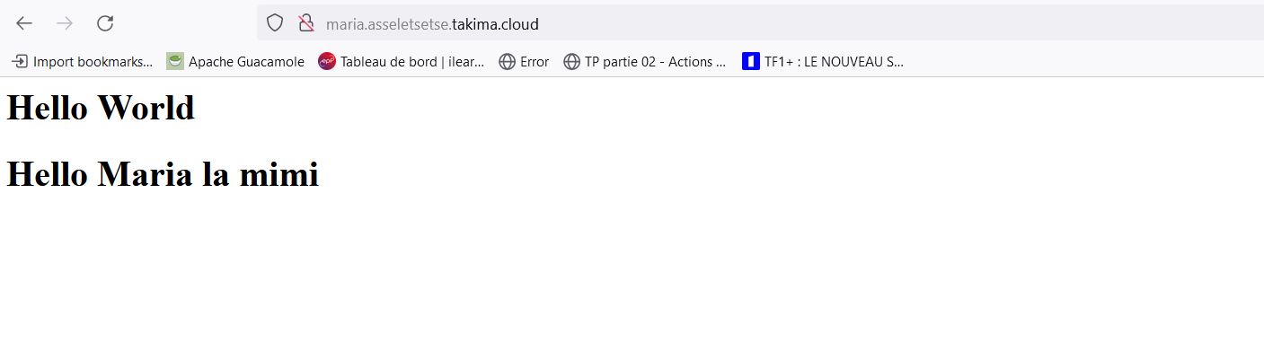
Ping with inventories
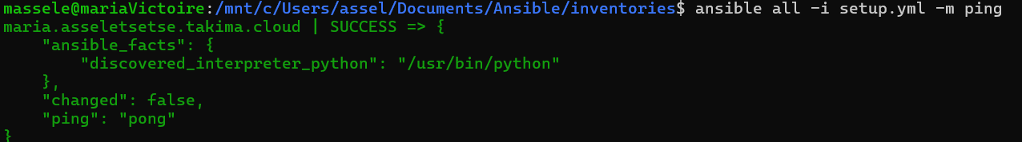

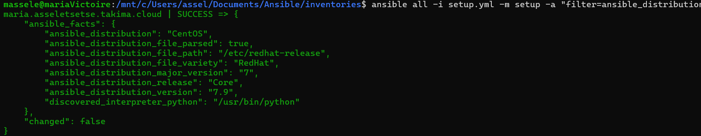

Retrait du httpd Apache
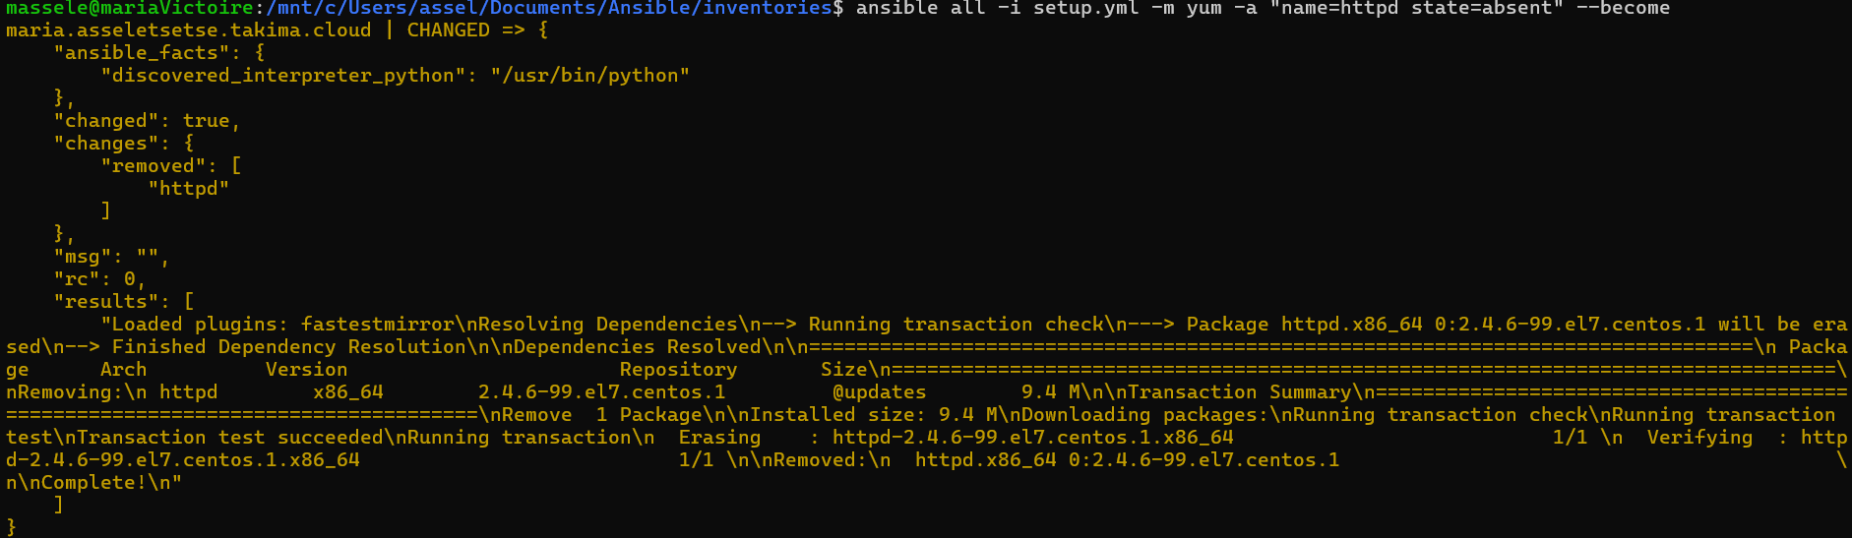

Exécution du manuel
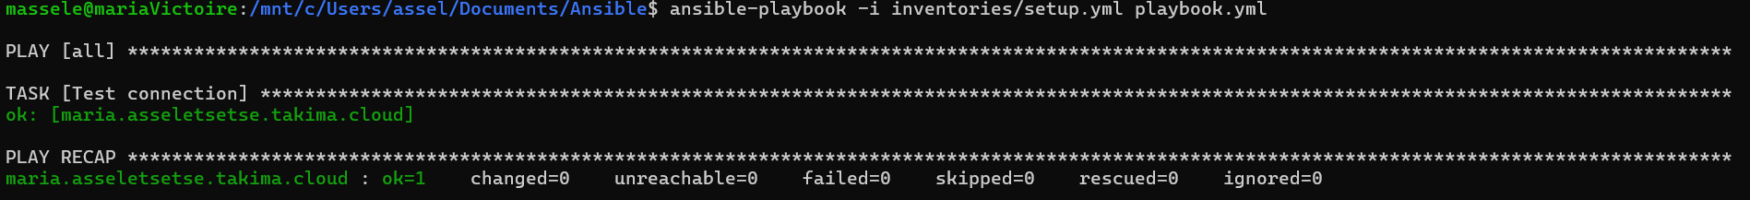
Installations d’après :
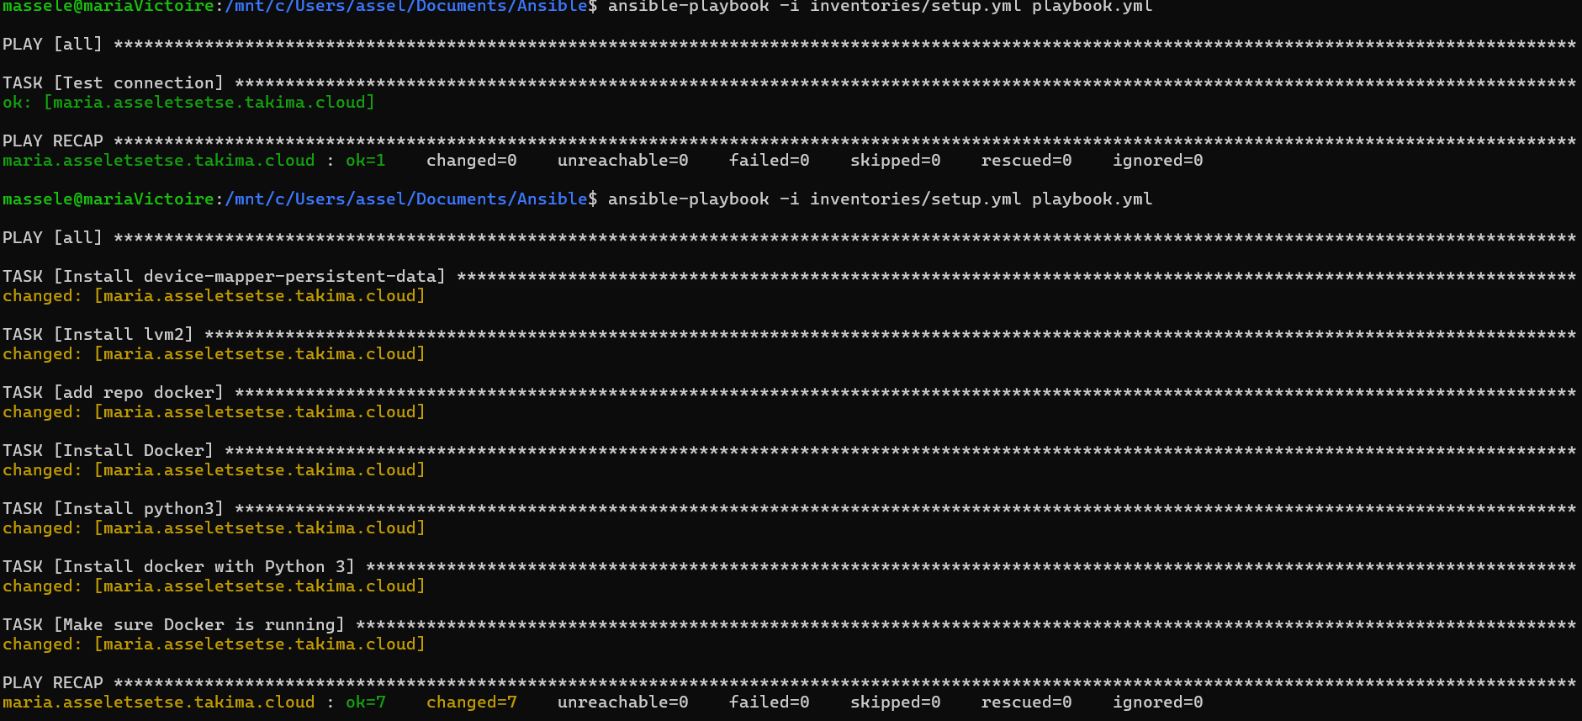
Verification de docker
Creation du roles

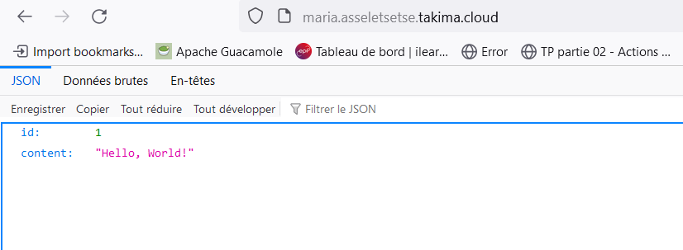

Bonus
Front

